PATVIRTINTA
Kauno rajono savivaldybės
administracijos direktoriaus
2022-02- įsakymu Nr. ĮS-

KAUNO RAJONO SAVIVALDYBĖS TARYBOS 2007-07-12 SPRENDIMU NR. TS-130 PATVIRTINTO DETALIOJO PLANO KEITIMO ŽEMĖS SKLYPE KAUNO R. SAV., DOMEIKAVOS SEN., DOMEIKAVOS K., KADASTRO NR. 5217/0012:633, DARBŲ PROGRAMA

Nr. | ETAPAS | PROCEDŪROS | PRELIMINARUS ATLIKIMO TERMINAS
1. | Esamos būklės analizės stadija,  tyrimai | Esamos būklės brėžinyje ir aiškinamajame rašte apibūdinti kraštovaizdį, želdynus, urbanistines struktūras, inžinerinę ir socialinę infrastruktūrą pagal nagrinėjamą teritoriją  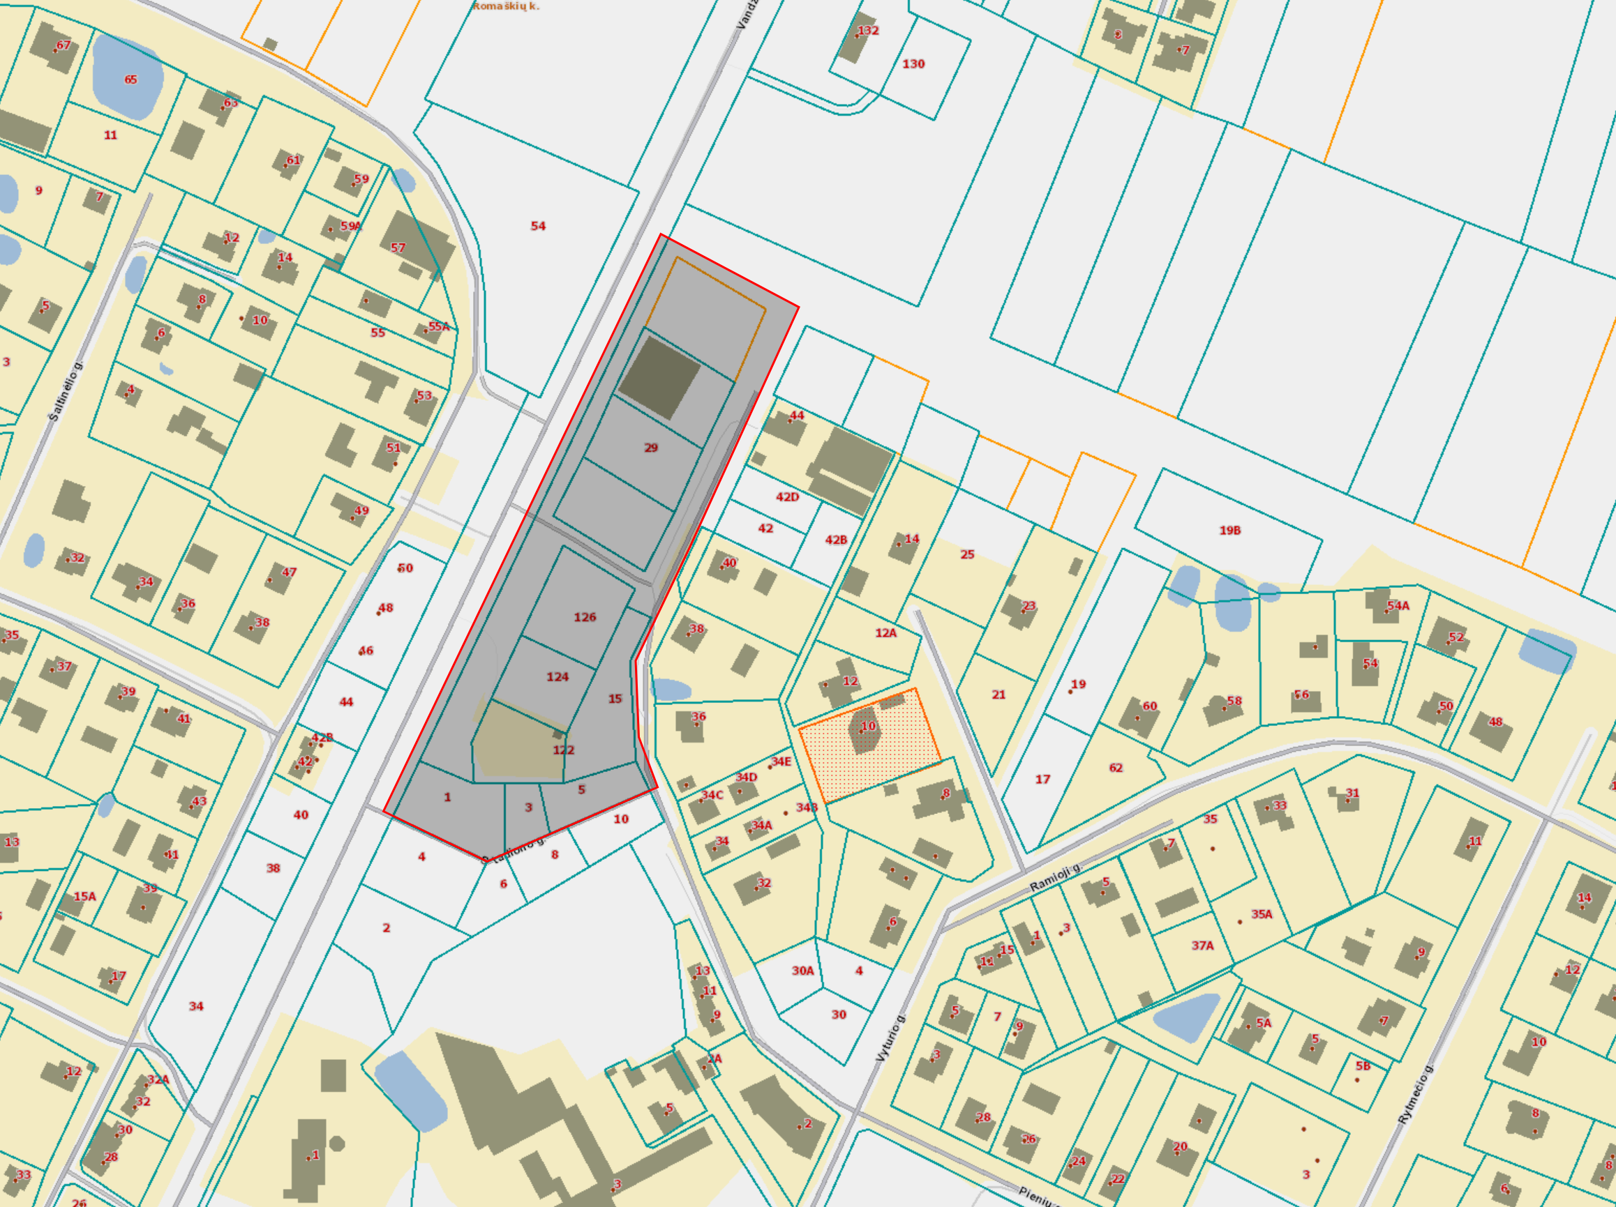 | 2022 m.  I ketvirtis
2. | Koncepcijos nustatymo stadija | Koncepcija nerengiama
3. | SPAV  reikalingumas | Nerengiamas
4. | Urbanistinės idėjos rengimas | Nerengiama. Atviras konkursas geriausiai urbanistinei idėjai parengti neorganizuojamas
5. | Sprendinių konkretizavimo stadija, planavimo uždaviniai | Numatomos teritorijos naudojimo ir apsaugos priemonės,  statybų bei aplinkos tvarkymo priemonės, statybos reglamentai, nustatomas teritorijos naudojimo tipas (vadovaujantis LR Žemės ūkio ministro ir LR Aplinkos ministro 2005-01-20 įsakymu  Nr. 3D-37/D1-40 (aktuali redakcija).  Uždaviniai:  Nustatyti teritorijos naudojimo reglamentą (-us) – teritorijos naudojimo tipą ir kita. Planavimo sprendiniai turi neprieštarauti Kauno rajono savivaldybės teritorijos bendrojo plano I-ojo pakeitimo patvirtinto Kauno rajono savivaldybės tarybos 2014-08-28 sprendimu Nr. TS-299, 2017-11-16 sprendimu Nr. TS-411, Kauno rajono savivaldybės tarybos 2020-06-16 sprendimu Nr. TS-233 sprendiniams. | 2022 m. I-II ketvirtis
6. | Sprendinių vertinimas | Neatliekamas
7. | Baigiamasis etapas | Teritorijų planavimo dokumento sprendinių svarstymo ir derinimo stadija: sprendinių viešinimas bendrąja tvarka, derinimas Teritorijų planavimo komisijoje. | 2022 m. II-III ketvirtis
7. | Baigiamasis etapas | Teritorijų planavimo dokumento tvirtinimo stadija: tikrinimas valstybinę teritorijų planavimo priežiūrą atliekančioje institucijoje pagal jai priskirtą kompetenciją, tvirtinimas Kauno rajono savivaldybėje. | 2022 m. II-III ketvirtis

